附件3

澄迈县2019年度乡村振兴指导员选岗微信群

一、岗位一
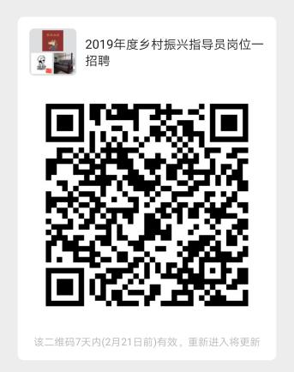
二、岗位二
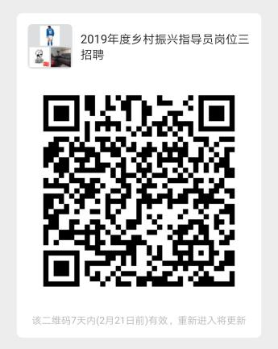
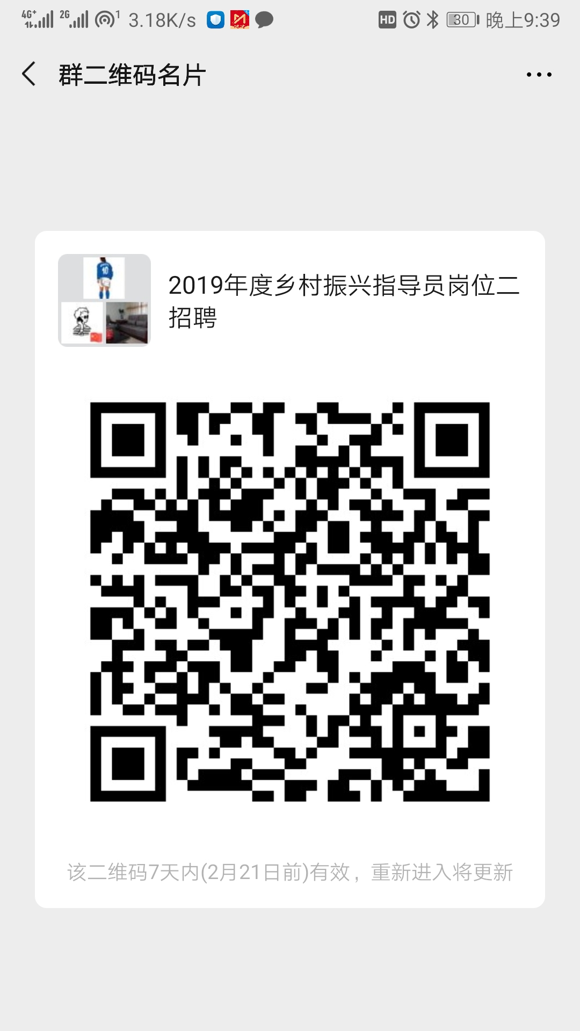
- 岗位三

